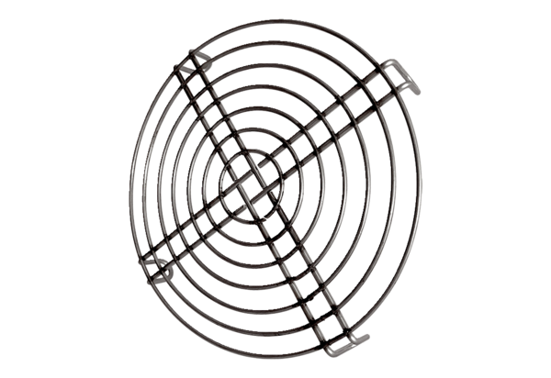Beszívó védőrács SGEI K 40Csomagolási egység: 1 darabVálaszték: C
Termékszám: 0073.0467Gyártó: MAICO

